Biblioteca de recursos

Tema 4. Apuntes

ÍNDICE

**¿Qué es la biblioteca? 2**

**Funciones predefinidas (built-ins) 2**

**Usos de import 3**

**Funciones de conversión de tipos 3**

**Overview of the library 3**

**Funciones matemáticas 3**

**Generación aleatoria 3**

**Funciones para cadenas de texto 4**

# ¿Qué es la biblioteca?

Colección de recursos valiosos para un programador. Su función es evitar perder el tiempo haciendo tareas frecuentes o usuales.

Se agrupan los recursos por temática.

Si surge un problema es recomendable invertir tiempo buscando librerías que sirvan para el problema que necesitas resolver.

El caso no es buscar algo que resuelve el problema 100%, si no buscar algo que se acerque a lo que queremos hacer.

En el futuro crearemos nuestras propias bibliotecas (no estándar) con colección de funciones y procedimientos comunes a nuestro trabajo.

# Funciones predefinidas (built-ins)

Se pueden utilizar sin cargarlas expresamente, no es necesarias cargarlas en memoria y tampoco usar import.

Funciones predefinidas de python:

<https://docs.python.org/3/library/functions.html>

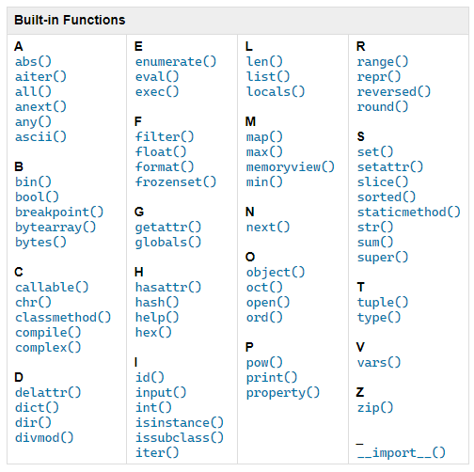

Ya hemos usado algunas como print(), str(), range(), bin(), hex(), min(), max(), etc.

Las funciones SIEMPRE tienen paréntesis, pueden llevar un parámetro o no – por ejemplo, print() necesita un parámetro dentro de los paréntesis para imprimirlo por pantalla.

# Usos de import

* Carga selectiva →

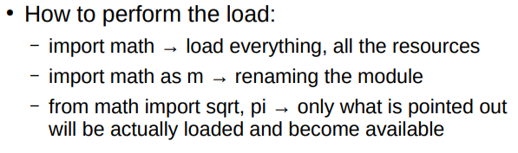

(Resumir diapositivas)

# Funciones de conversión de tipos

(Resumir diapositivas)

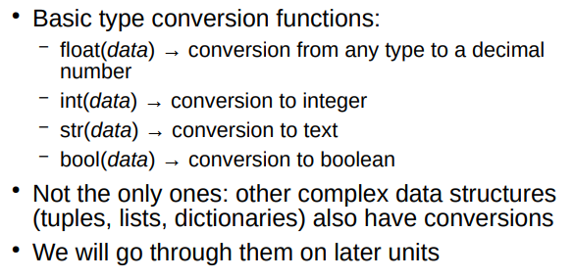

# Overview of the library

(Resumir diapositivas)

# Funciones/módulos de matemáticas

Los recursos matemáticos usualmente se encuentran en el módulo **math** , no todos porque los de estadística o cosas más específicas se encuentran en otros.

Las funciones aleatorias no están incluidas, tienen un módulo dedicado a eso (random).

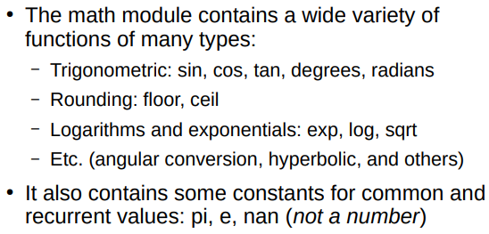+ round (redondear)

<https://docs.python.org/3/library/math.html> → documentación del módulo

<https://docs.python.org/3/library/numeric.html> → documentación de librerías de matemáticas

# Generación aleatoria

<https://docs.python.org/3/library/random.html> → documentación de random

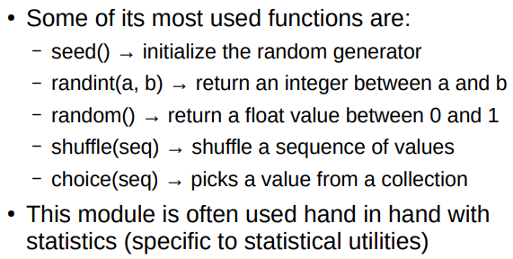

# Funciones para cadenas de texto

(Ir leyendo el tema 6 Cadenas de caracteres del libro de Python)

Estas funciones se encuentran en el módulo **string**

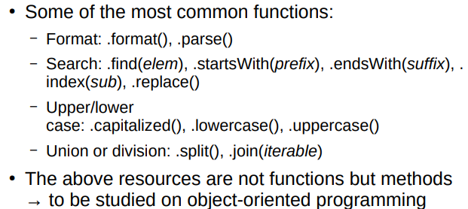

El punto de las funciones significa que hay que aplicarse a una cadena de caracteres

**Ejemplos:**

myText = Granada

myText.index(‘r’) => 1 o 2 (Posición en la que se encuentra, comprobar si empieza a contar en 0 o 1)

——

myText.startsWith(‘Gr’) => devuelve True

myText.endsWith(‘la’) => devuelve False

——